KOMUNIKAT
KOMITETU ORGANIZACYJNEGO
XLIII MISTRZOSTW POLSKI ADWOKATÓW W TENISIE ZIEMNYM

Pomorska Izba Adwokacka w Gdańsku
oraz
Komisja Integracji Środowiskowej, Kultury, Sportu i Turystyki
przy Naczelnej Radzie Adwokackiej

serdecznie zapraszają
wszystkich Adwokatów i Aplikantów adwokackich
do udziału
w XLIII Mistrzostwach Polski Adwokatów w tenisie ziemnym
które odbędą się w dniach 27-29 sierpnia 2021 roku
na kortach tenisowych ,,Arka” w Gdyni
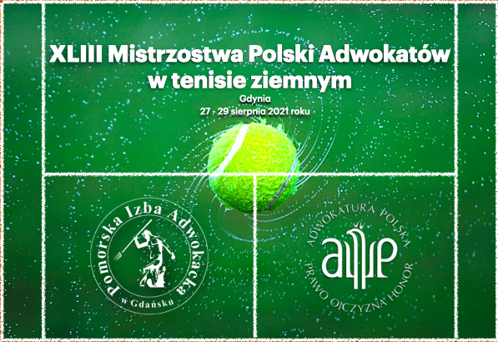

ZGŁOSZENIA

- Termin – 20 sierpnia 2021 roku

- Zgłoszeń można dokonywać wypełniając formularz (stanowiący załącznik do niniejszego komunikatu) i wysłanie go pocztą na adres: Pomorska Izba Adwokacka, ul. Chlebnicka 48/51, 80-830 Gdańsk lub e-mail: ora@adwokatura.gdansk.pl lub faks nr (58) 305 10 79.

WPISOWE

- Termin – 20 sierpnia 2021 roku;
- Adwokaci - 450 zł;
Aplikanci adwokaccy - 300 zł;
Osoby towarzyszące uczestniczące w imprezach Mistrzostw - 250 zł;
- Wpisowe należy uiścić przelewem na rachunek bankowy Pomorskiej Izby Adwokackiej nr 03 1020 1811 0000 0202 0261 4279 z dopiskiem „XLIII Mistrzostwa Polski Adwokatów”;
- W tytule przelewu prosimy o podanie imienia i nazwiska osób, których przelew dotyczy.

ZAKWATEROWANIE

- HOTEL NADMORSKI (odległość od kortów ok. 40 m)
81-409 Gdynia, ul. Ejsmonda 2
tel. (58) 667 77 77 ; e-mail hotel@nadmorski.pl ; www.nadmorski.pl
- DOM MARYNARZA (odległość od kortów ok. 400 m)
81-406 Gdynia, ul. Marszałka Piłsudskiego 1
tel. (58) 622 00 25 ; e-mail hotel@dommarynarza.pl ; www.dommarynarza.pl
- HOTEL JAKUBOWY (odległość od kortów ok. 3 km)
81-348 Gdynia, ul. Jana z Kolna 2
tel. (58) 717 68 68 ; e-mail recepcja@jakubowyhotel.pl ; www.jakubowyhotel.pl

- Podane niżej ceny obejmują zniżkę dla Uczestników Mistrzostw, która będzie obowiązywała po podaniu hasła ,,Mistrzostwa Adwokatów w tenisie";
- Zniżka obowiązuje w przypadku rezerwacji do dnia 15 sierpnia 2021 roku;
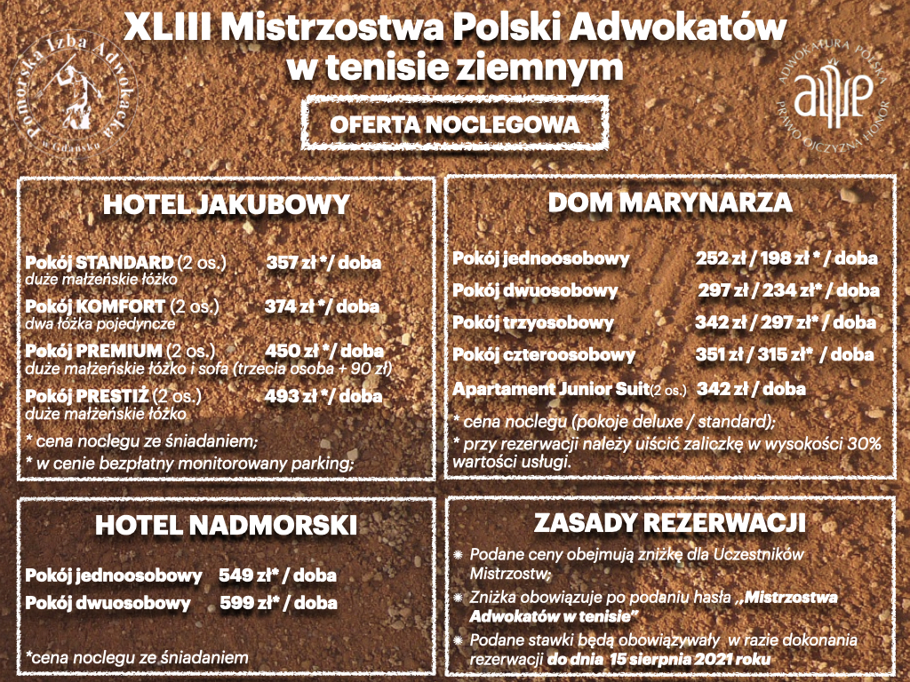
- Szczegółowych informacji udzielać będą recepcje hoteli.

ZASADY ROZGRYWEK

- Rozgrywki turniejowe zostaną rozegrane w oparciu o zasady opisane
w Regulaminie Turniejowym Polskiego Związku Tenisowego (dostępny
na stronie internetowej PZT);
- Mistrzostwa będą rozgrywane na kortach ziemnych;
- Każdy z Uczestników biorących udział w zawodach winien złożyć oświadczenie o braku przeciwwskazań medycznych do gry w tenisa oraz ubezpieczyć się we własnym zakresie od następstw nieszczęśliwych wypadków. Organizatorzy nie dokonują ubezpieczenia Uczestników oraz osób towarzyszących;
- Mistrzostwa rozgrywane będą w następujących kategoriach*:
- Panie:
• kategoria open;
• gra podwójna.
- Panowie:
• kategoria open;
• kategoria 40+;
• kategoria 50+;
• kategoria 60+;
• kategoria 70+;
• gra podwójna (suma wieku pary musi wynosić co najmniej 81 lat).
- Kategorie dodatkowe:
• turniej mixt w kategorii open (panie i panowie);
• turniej pocieszenia dla mężczyzn i kobiet (gra pojedyncza);
• Turniej dla dzieci do lat 14;
• Turniej VIPów dla sponsorów i patronów medialnych Mistrzostw

* Organizator może podjąć decyzję o odwołaniu lub połączeniu niektórych kategorii w zależności od liczby zgłoszeń uczestników.

PROGRAM ZAWODÓW
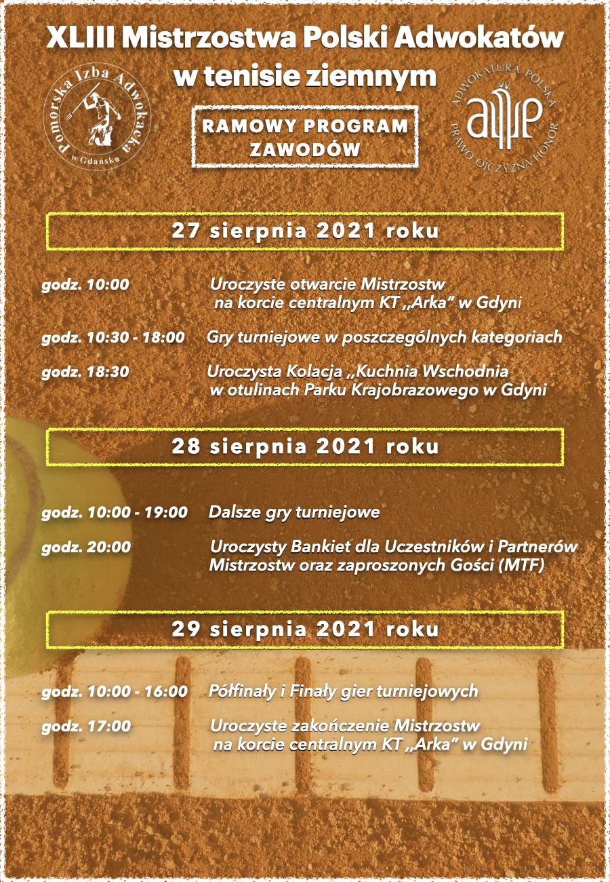

INFORMACJE DODATKOWE

W sprawie ewentualnych pytań prosimy o kontakt z:
adw. Januszem Kruczkiem
tel. 601 623 532, e-mail sekretariat@kancelaria-kruczek.pl

Serdecznie zapraszamy w imieniu Komitetu Organizacyjnego:
Przewodniczący:
adw. Bartosz Golejewski
Dziekan Pomorskiej Izby Adwokackiej
Członkowie:
- adw. Janusz Kruczek;
- adw. Małgorzata Głódkowska;
- adw. Bartłomiej Witucki.

Więcej informacji:

Strona Pomorskiej Izby Adwokackiej w Gdańsku: https://www.adwokatura.gdansk.pl/
Wydarzenie na facebook’u:
https://fb.me/e/JCW25tvl

FORMULARZ ZGŁOSZENIOWY

- Imię i nazwisko oraz rok urodzenia:
…………………………………….……………………..................................................
- Adres zamieszkania (adres dla doręczeń):
…………………………………….……………………..................................................
- Dane kontaktowe:
telefon: ...............................................................................
e-mail: ................................................................................
- Izba: ………….……………………………………………………………………
- Zgłaszam swój udział w w kategorii:
Panie:
  - kategoria open;
  - gra podwójna.

Panowie:
  - kategoria open;
  - kategoria 40+;
  - kategoria 50+;
  - kategoria 60+;
  - kategoria 70+;
  - gra podwójna (suma wieku pary musi wynosić co najmniej 81 lat).

Kategorie dodatkowe:
  - turniej MIXT w kategorii Open (Panie i Panowie);
  - turniej pocieszenia dla mężczyzn i kobiet (gra pojedyncza)
  - Turniej dla Dzieci do lat 14;
  - Turniej VIPów dla sponsorów i patronów medialnych Mistrzostw

- Zgłaszam udział w imprezach towarzyszących następujące osoby:
………………………………………………………………………………………………
………………………………………………………………………………………………
- Deklaruję wpłatę wpisowego w ustalonej przez organizatora wysokości
i terminie, oraz akceptuję fakt, iż organizator nie zapewnia rezerwacji pokoi hotelowych oraz że nie ubezpiecza uczestników turnieju i osób towarzyszących od następstw nieszczęśliwych wypadków i siebie od odpowiedzialności cywilnej oraz, że udział w turnieju odbywa się na własne ryzyko i ryzyko osób towarzyszących.

…………………………………… …………………………………….
miejscowość i data podpis

Wypełnioną deklarację prosimy przesłać:
- przesyłką pocztową na adres Pomorskiej Izby Adwokackiej
ul. Chlebnica 48/51, 80-830 Gdańsk lub
- skanem na adres ora@adwokatura.gdansk.pl lub
- fax-em na numer 58 305 10 79.

